Инструкция «Работа в программе передачи оперативной информации»
www.farm-cons.ru
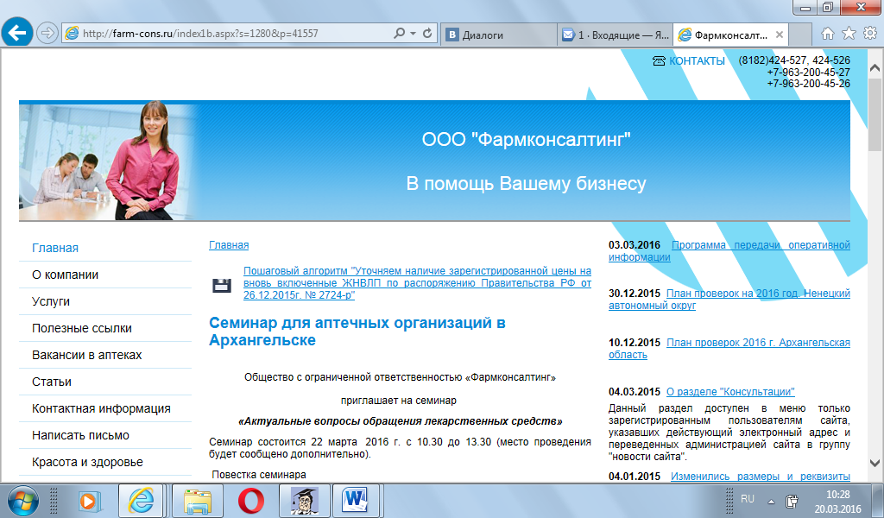
Справа вверху новость от 26.09.2016 «Вход в программу передачи оперативной информации»
Переходите – и далее по ссылке «нажмите здесь»
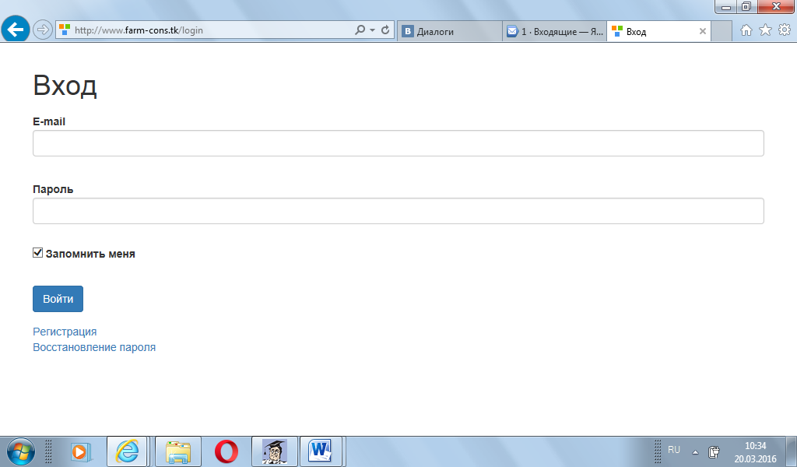
Если Вы впервые заходите в программу, нужно зарегистрироваться (перейти в раздел «Регистрация») и заполнить все необходимые данные
Шаг 1. Регистрация.
Заполняете данные:
- пароль выбираете любой, сохранив его в своих записях.
- наименование организации прописываете следующим образом(пример): ООО» Ромашка»
-ФИО уполномоченного указываете полностью
-телефон-с указанием кода города или мобильный
Вводите проверочный код в специальное поле.
*** Вы получите сообщение об активации аккаунта (получении доступа в программу) на указанный Вами при регистрации электронный адрес.
Шаг 2. После подтверждения доступа к программе, заходите в программу. Адрес: http://www.farm-cons.tk/login. Указываете логин, пароль. Войти.
В разделе «Информационные письма» составляете отчет.
В случае, если по письмам за даты, по которым формируете отчет, не выявлено лекарственных препаратов(ЛП), отмечаете галочками письма, которые войдут в отчет, и далее-кнопка «Сформировать отчет». Файл сохраняете и отправляете в ТО Росздравнадзора по адресу: pharm@reg29.roszdravnadzor.gov.ru
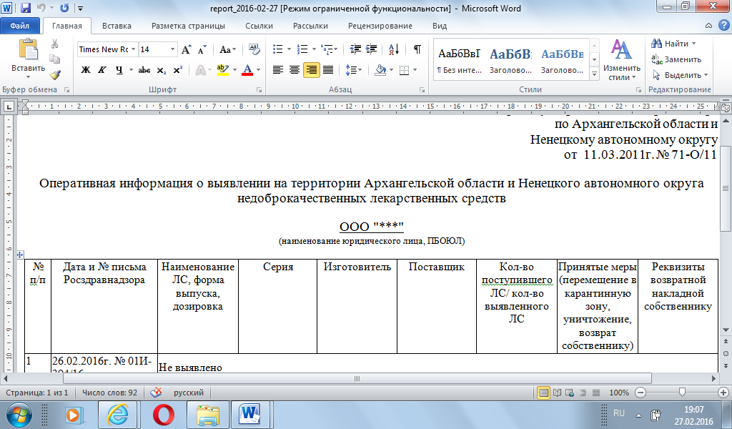
Письмо приобретает статус «Сформирован отчет».
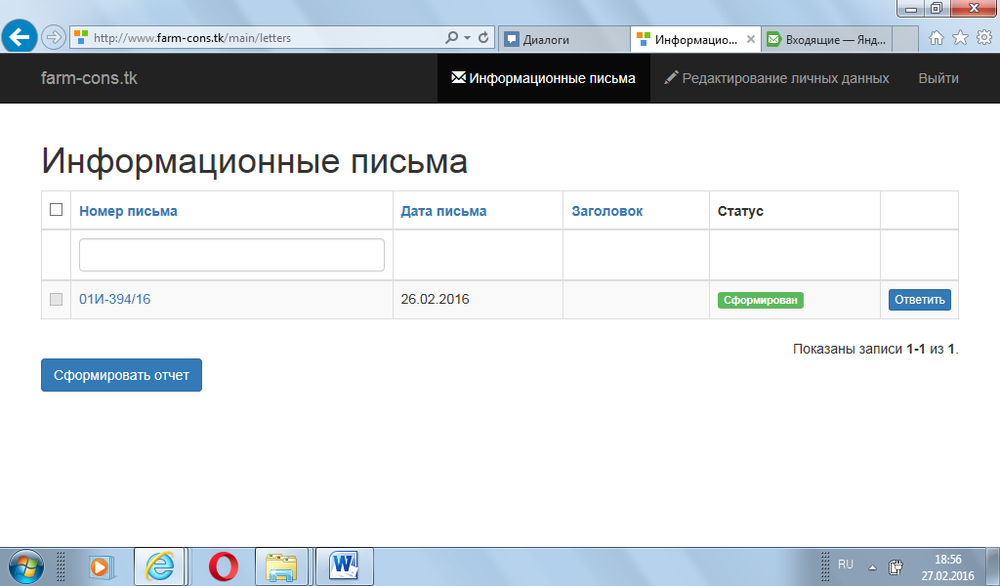
При выявлении в аптеке лекарственного препарата, указанного в письме, внести данные в отчет через кнопку «ответить» у конкретного письма. Например:
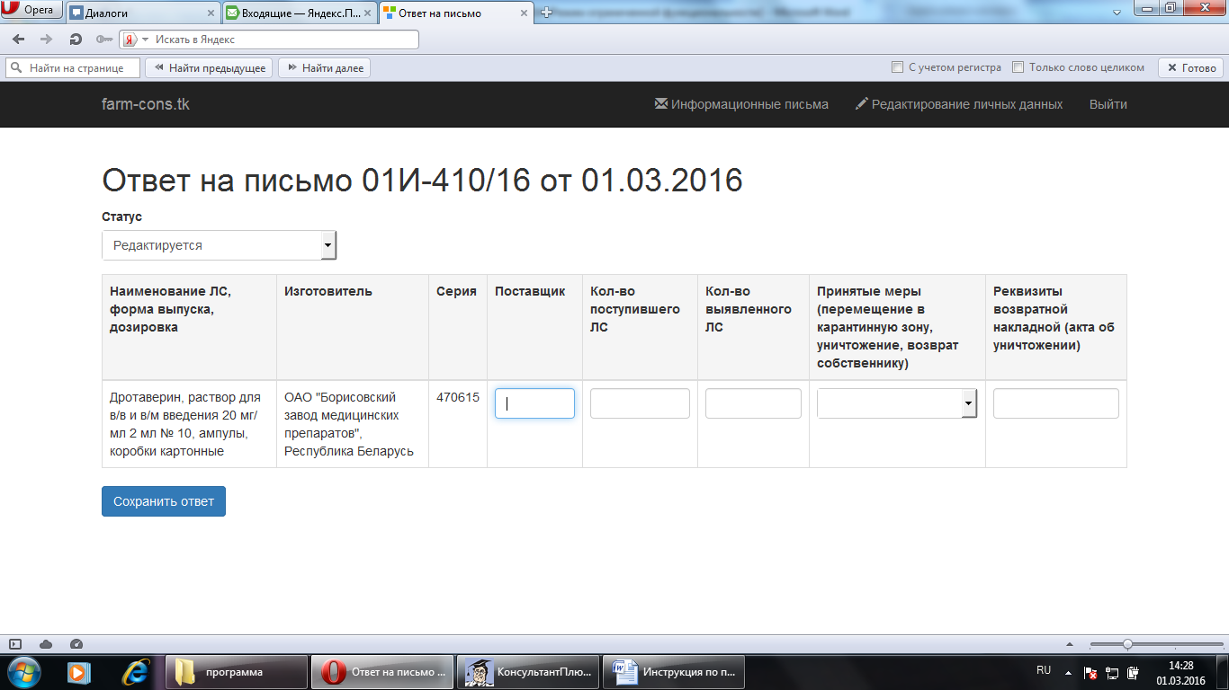
Заполнить поля формы отчета, затем следует «сохранить ответ» и перейти в раздел «Информационные письма».

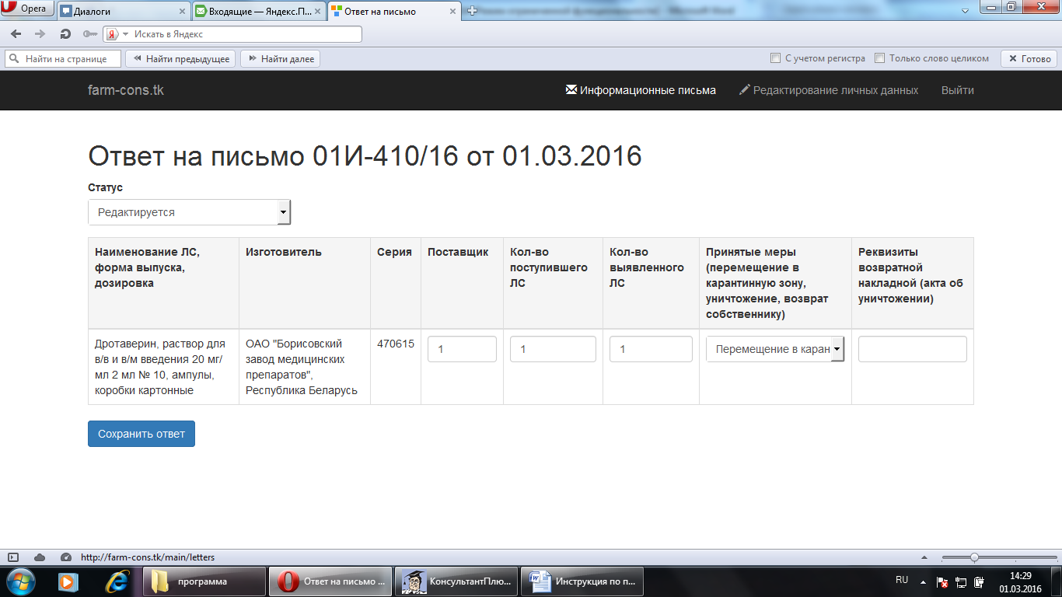
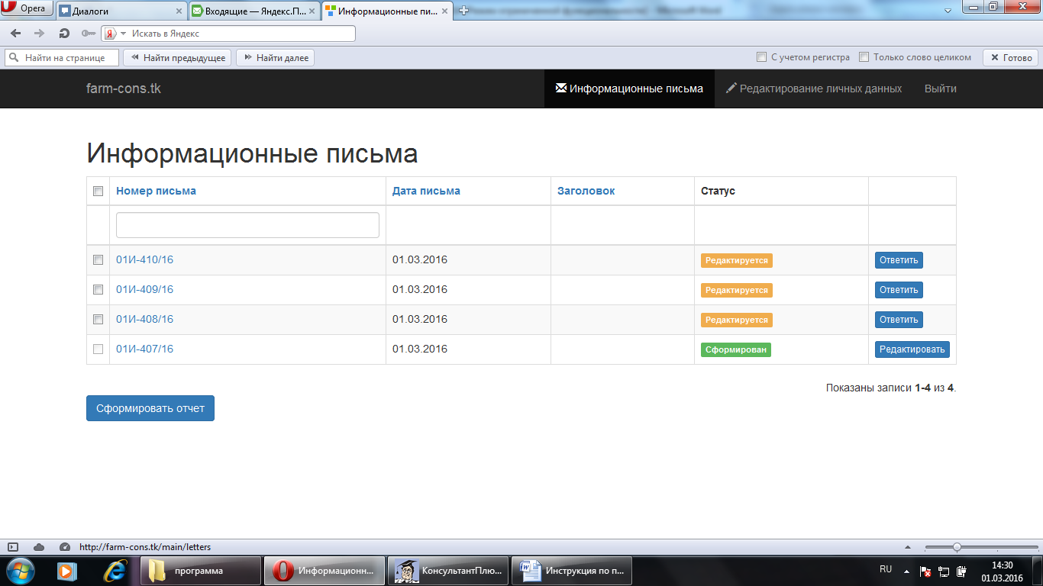
Выбрать письма(отметив слева галочкой), по которым отправляете отчет и «сформировать отчет»
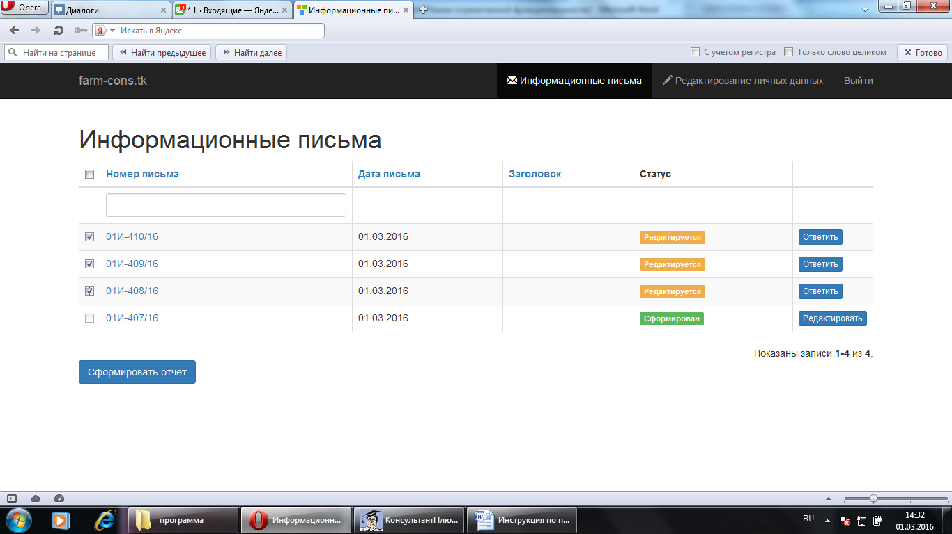
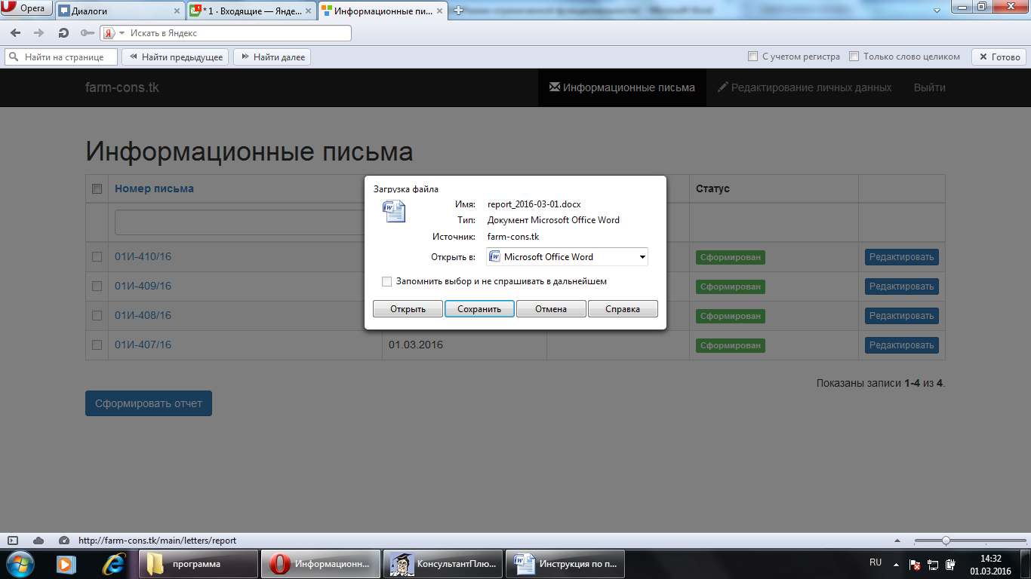
Сохранить файл и отправить по вышеуказанному электронному адресу в ТО Росздравадзора.

